AI for Business. L3

Prompten

Vragen (quiz) (Kunnen examenvragen zijn)
Een webshop wil weten waarom klanten afhaken. Ze analyseren het aankoopgedrag van klanten die nog actief zijn. Wat is het probleem?
- Selection bias
Waarom?
Een hotel meet klanttevredenheid via het aantal klachten. Welke dimensie van datakwaliteit is hier het probleem?
- Relevance
Waarom? Je meet toch geen tevredenheid op basis van klachten!? Klachten zijn juist uitdrukkingen dat ze niet tevreden zijn: voor de meting is het 0% relevant.
(Beter zou zijn: reviews. Maar dan kan het probleem zijn completeness: enkel héél tevreden of ontevreden klanten geven reviews)
Een recruiter neemt de AI-rangschikking over zonder de cv's te lezen, "want het systeem is objectief". Welke bias is dit?
- Automation bias
Waarom? Als je ervan uitgaat dat je het model “wel gelijk zal hebben”. Terwijl dat geen garantie is.
Something that surprised you guys:
- 7 op 10 met export Schatten te laag (mediaan: 500 geschat, +- 2.300 geteld)
- 1 op 4 telde zelfs 10x meer dan geschat
- Bedrijven komen via websitebezoeken en klantenlijsten, ook buiten IG
- Uit één klink of één video volgt een interesse, soms een foute

- Je bankapp ziet “colruyt €50”, maar wiet niet wat je kocht
- 9 op 10 hebben transacties waarvan ze niet meer weten waarvoor
- 3 op 4 betaalden cash die nergens in de bankdata staat
- “Ik vind het goed dat er niet in staat wat ik koop. Zo blijft mijn privacy beter beschermd.
Maar: wat voor jouw privacy is, is voor jouw model een gat.
Foute aannames:
- Confirmation bias != meer van hetzelfde zien
- Consistency != het komt vaak terug
- Relevance != past bij mijn interesses (wel: het past bij de vraag!)
Belangrijk: participation bias. Wat je niet doet, ontbreekt ook!
“You are the last check, not the model”

Effectief communiceren met AI

Woorden worden tokens
- Een model leest geen woorden maar tokens: stukjes tekst
- Meer tokens = meer rekenwerk, tijd & energie
- Ook getallen vallen uiteen in stukjes
  - Daarom rekenen ze slecht
- Schrijf helder, zonder overbodige woorden
Hoe een taalmodel werkt:
- 1. Opsplitsen (in tokens)
- 2. Omzetten. Tokens worden omgezet in getallen. Computer heeft dit nodig.
- 3. Betekenis. Tokens worden bij elkaar gezet (die gelijkaardige betekenis hebben; of van dezeflde context komen)
- 4. Voorspellen. Kans op elk volgend token berekenen
- 5. Kiezen & herhalen. Kies token, bereken kans, repeat.
Een taalmodel weet niets. Het voorspelt telkens het meest waarschijnlijke volgende stukje.
Temperatuur = hoeveel toeval er meespeelt bij het kiezen.
Context-window: te vergelijken met het RAM geheugen van een model.
=> Als dit wordt overschreden, dan zal het model vergeten wat je zei in de vorige prompts. Begin verdwijnt
Knowledge cutoff: kennis bevroren op een datum
=> Gelimiteerde kennis op basis van informatie dat gelimiteerd is tot bepaalde datum. Vaak de case want het duurt extreem lang om modellen te trainen.
Zoekfunctie: niet het model zoek, maar een aparte functie
Slordige prompt + 3 keer bijschaven = 4 keer de energie van één scherpe prompt.
6 bouwstenen
- Rollen
- Context
- Voorbeelden
- Grenzen
- Output formaat
- Instructies
Don’t always have to use them.
=> Little building blocks for a simple task
=> All building blocks for a complex task
ZWAK: “Wat vind je van deze marketingstrategie?” STERK: “Analyseer deze marketingstrategie op haalbaarheid binnen ons budget, aansluiting bij doelgroep 25-40 en meetbaarheid. Geef per punt een score en aanbevelingen.” Welke bouwstenen voegt de sterke versie toe?
Toevoevingen:
- Context
- Instructies
- Output & formaat
Geen toevoegingen:
- Rol

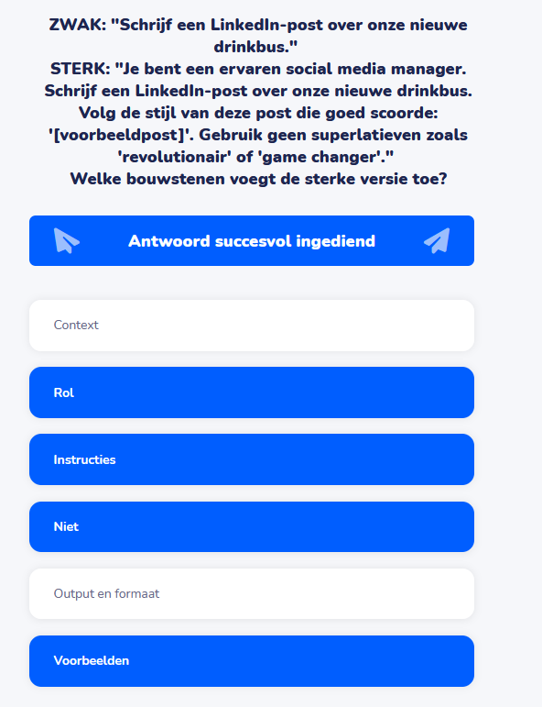

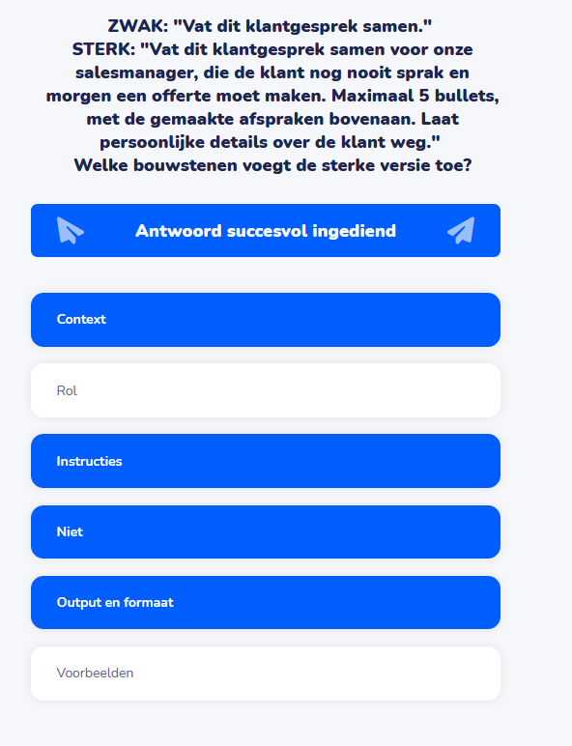
(This is right btw. I’m always right)

2 principes.
- Vermijd suggestieve vragen
- Verhoog de inzet, maar blijf vriendelijk

Werkmoment 1. Eigen prompts
5 prompts
- "content": "Wait what is 1NF to 3NF data warehouse models??"
- "content": "I did wonder: what API's would also be necessary for this project? Steam web api obvisouly, but that won't be enough on its own. I need to fetch specific details about a huge catalog of games: genre, tags, price, front picture, etc"
- "content": "I know the saying goes: \"Correlation does not mean causation!\". But what if you can show that for 2 variables: yes, there is actual causation. What is needed in order to prove that?"
- "content": "SQL window functions?"
- "content": "how export chatgpt conversations to json"
Welke bouwstenen zijn aanwezig?
- Geen.
- Context, examples
- Instructions, context
- Geen
- Geen
Herschijft je zwakste prompt + test
Zwakste: nummer 2.
Herschreven versie: “You are an expert in data analysis and I need your help. Analyze all viable API’s for the previously mentioned project, which can provide details such as genre, tags, price and pictures (like the steam web api). Give me the pros & cons of each API in at least 3 bullet points per dimension”.

De AI tools
“De perfecte tool bestaat niet”

Lees hoofdstuk 6 brub

